Статистическое оценивание и метод наибольшего правдоподобия
Метод максимального правдоподобия — еще один разумный способ построения оценки неизвестного параметра. Состоит он в том, что в качестве «наиболее правдоподобного» значения параметра берут значение , максимизирующее вероятность получить при опытах данную выборку . Это значение параметра зависит от выборки и является искомой оценкой.
Решим сначала, что такое «вероятность получить данную выборку», т.е. что именно нужно максимизировать. Вспомним, что для абсолютно непрерывных распределений их плотность — «почти» (с точностью до ) вероятность попадания в точку . А для дискретных распределений вероятность попасть в точку равна . И то, и другое мы будем называть плотностью распределения . Итак,
Определение 5.
Функцию
мы будем называть плотностью распределения .

Для тех, кто знаком с понятием интеграла по мере, нет ничего странного в том, что мы ввели понятие плотности для дискретного распределения. Это — не плотность относительно меры Лебега, но плотность относительно считающей меры.
Если для дискретного распределения величины со значениями , , ввести считающую меру на борелевской -алгебре как
Если же имеет абсолютно непрерывное распределение, то есть привычная плотность относительно меры Лебега :
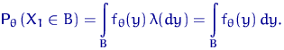
Определение 6.
Функция (случайная величина при фиксированном )
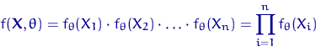
называется функцией правдоподобия. Функция (тоже случайная)
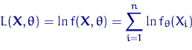
называется логарифмической функцией правдоподобия.
В дискретном случае функция правдоподобия есть вероятность выборке , , в данной серии экспериментов равняться , , . Эта вероятность меняется в зависимости от :
Определение 7.
Оценкой максимального правдоподобия неизвестного параметра называют значение , при котором функция достигает максимума (как функция от при фиксированных ):
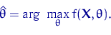
Замечание 7.
Поскольку функция монотонна, то точки максимума и совпадают. Поэтому оценкой максимального правдоподобия (ОМП) можно называть точку максимума (по ) функции :
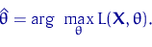
Напомним, что точки экстремума функции — это либо точки, в которых производная обращается в нуль, либо точки разрыва функции/производной, либо крайние точки области определения функции.
Пример 7.
Пусть , , — выборка объема из распределения Пуассона , где . Найдем ОМП неизвестного параметра .
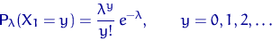
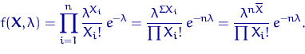
Поскольку эта функция при всех непрерывно дифференцируема по , можно искать точки экстремума, приравняв к нулю частную производную по . Но удобнее это делать для логарифмической функции правдоподобия:
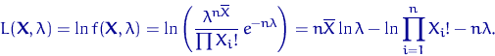
Тогда
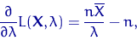
и точка экстремума — решение уравнения: 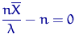, то есть .
Упражнение.
1) Убедиться, что — точка максимума, а не минимума.
2) Убедиться, что совпадает с одной из оценок метода моментов. по какому моменту?
Пример 8.
Пусть , , — выборка объема из нормального распределения , где , ; и оба параметра , неизвестны.
Выпишем плотность, функцию правдоподобия и логарифмическую функцию правдоподобия. Плотность:
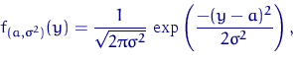
функция правдоподобия:
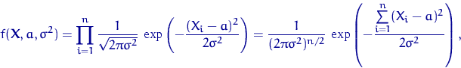
логарифмическая функция правдоподобия:
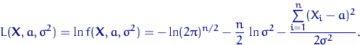
В точке экстремума (по ) гладкой функции обращаются в нуль обе частные производные:
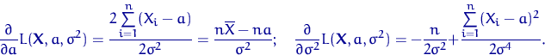
Оценка максимального правдоподобия для — решение системы уравнений
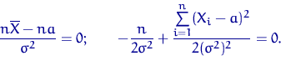
Решая, получим хорошо знакомые оценки:
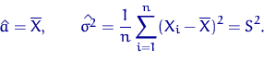
Упражнение.
1) Убедиться, что , — точка максимума, а не минимума.
2) Убедиться, что эти оценки совпадают с некоторыми оценками метода моментов.
Пример 9.
Пусть , , — выборка объема из равномерного распределения , где . Тогда (см. [3, пример 4.4, с.24] или [1, пример 5, с.91]).
Пример 10.
Пусть , , — выборка объема из равномерного распределения , где (см. также [1, пример 4, с.91]).
Выпишем плотность распределения и функцию правдоподобия. Плотность:
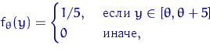
функция правдоподобия:
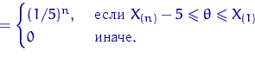
Функция правдоподобия достигает своего максимального значения во всех точках . График этой функции изображен на рис. 4.

Рис. 4: Пример 10.
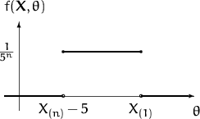

Любая точка может служить оценкой максимального правдоподобия. Получаем более чем счетное число оценок вида
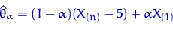
при разных , в том числе и , — концы отрезка.
Упражнение.
1) Убедиться, что отрезок не пуст.
2) Найти оценку метода моментов (по первому моменту) и убедиться, что она иная по сравнению с ОМП. 3) Найти ОМП параметра равномерного распределения .

